中国古代数学家——吴敬
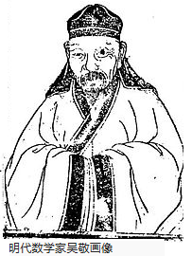
吴敬（15世纪）中国数学家。明代人。生平不详。字信民，号主一翁，浙江仁和(今杭州市)人。曾几次担任浙江布政使司的幕府，掌握全省田赋和税收的会计工作，对当地商业活动十分熟悉，且以善算而闻名，因此许多官吏“皆礼遇而信托之”，请他解决商业中的各种数学问题。他以此为基础，用十余年时间撰成景泰庚年（1450年）的《九章算法比类大全》。该书共 10 卷，分为一卷方田214问，二卷粟米212问，三卷衰分167问，四卷少广105问，五卷商功135问，六卷均输119问，七卷盈肭64问，八卷方程43问，九卷勾股101问，十卷开方94问，共1329 道题。卷首列举了大数记法、小数记法、度量衡、整数和分数四则运算的法则及名词解释等。其中首次给出国外流行的格子乘法，即笔算乘法的一种，书中称之为“写算”，如图表示 89×65=5785。卷1到卷9的名称和顺序与《九章算术》基本相同，卷10专论开方。每卷列少量“古问”，取自传统算书，然后是大量结合当时生产、生活实际的应用题，称为“比类”。问题多引自杨辉《详解九章算法》、刘徽《海岛算经》和朱世杰《四元玉鉴》。其体例为后来程大位等学者起了示范作用。清代数学家梅文鼎评价吴敬水平高于程大位。该书还是较早提及算盘的数学著作，有“不用算盘，至无差误”等句。此外还有一些珠算加、减的口诀，说明当时珠算已开始与筹算并用。
思考：你看懂这个图吗？
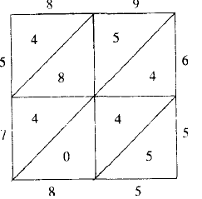
格子乘法——“写算”

